Тема: Робота з пластиліном. Послідовність виготовлення виробів об’ємної форми з пластиліну.

Практична робота: виготовлення з пластиліну об’ємних фігур тварин (бременськ музики)

Мета: Вчити учнів послідовно виготовляти з пластиліну вироби об’ємної форми фігур тварин;

розвивати увагу, мислення, пам’ять, творчу уяву, мовлення;

виховувати любов до тварин, почуття дружби, взаємодопомогу.

Хід уроку

І Організація класу

Всі почули ви дзвінок –

Він покликав на урок.

Кожен з нас вже постарався

До уроку готувався.

Ліпимо – гарненько.

Друзям – помагаємо

Тож – урок починаємо.

ІІ Актуалізація опорних знань

1. Розчітування (розвиваємо мову, пам’ять)

Скоромовка

Зайчик, зайчика питає :

-Чом той зайчик так стрибає?

-Я підстрибую, стрибаю

Бо стрибучі ніжки маю.

1. Загадки (розвиваємо мислення, увагу)

Не цар, а в короні,

Не вершник, а зі шпорами,

Не будильник, а всіх будить. ( Півень)

Не говорить, не співає,

А хто до хазяїна йде,

Вона знати дає. (Собака)

Сірий, та не вовк,

Довговухий, так не заєць,

З копитами, та не кінь. ( Осел)

Коло бабусі сидить у кожусі,

Проти печі гріється,

Без водички миється. (Кіт)

-Зайчик, собака, осел, кіт, півень---хто це? Що в них спільного? Чим вони відрізняються?

(назвати істотні ознаки свійських і диких тварин, звірів і птахів)

-В яких казках зустрічаються ці тваринки?

Які бувають казки? (Про тварин, побутові і чарівні).

А в якій казці зустрічаються четверо наших героїв – осел, кіт, собака і півень?

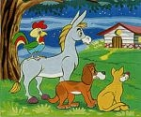

Так, в казці «Бременські музики».

Хто є автором цієї казки?

ІІІ Оголошення теми уроку

1.Розповідь вчителя

-Про тварин складено багато віршів, пісень, казок, а ще….

Шматок пластиліну на парті дрімає,

І чим він стане, ніхто не знає,

Чи пташкою у гіллі на калині.

Ви придивіться добре всі, будь ласка, -

Наступить диво, оживе прекрасна казка.

-Люди якої професії роблять зі шматка пластиліну чи глини казка

2.Словникова робота (діти підготували значення слів )

***Скульптура –*** вид образотворчого мистецтва, що надає матеріальним предметам об’ємно-просторового зображення.

***Анімалістичний жанр –*** жанровий різновид образотворчого мистецтва, що зображує тварин.

***Анімаліст –*** митець, який зображує тварин.

(На дошці розміщені зразки скульптур тварин)

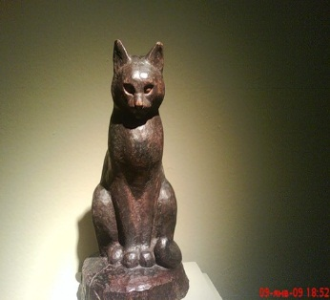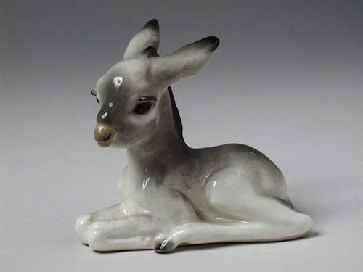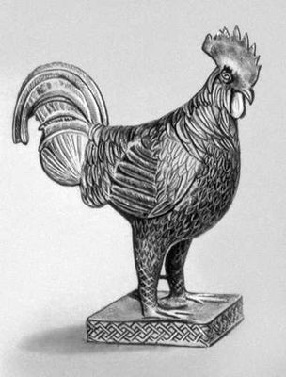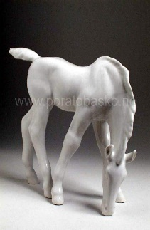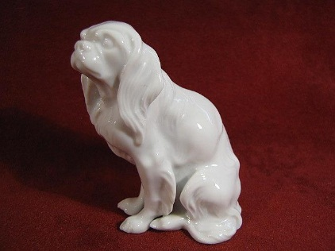

-Кожен з вас сьогодні стане скульптором і власними руками оживе шматок пластиліну. А цей шматок пластиліну стане чарівним, адже він буде зігрітий теплотою ваших рук.

Тему уроку ви дізнаєтесь, коли розкодуєте її « ***Виготовленнязпластилінуоб’ємнихфігуртварин***»

3.Бесіда

-Ми знаємо, що півень, собака, кіт і осел насправді не є товаришами... Що ж у казці їх здружило?

На уроці « Я у світі» ми говорили про ***«Я» зовнішнє і внутрішнє.***

Зовнішнє – 4 кінцівки, хвіст, очі, вуха, ніс…. Внутрішнє – слабкість, втома, старість (їх об’єднало)

4.Зразок , виготовлений руками вчителя

(повторення будови тіла тварин)

5.Техніка безпеки на уроці (правила користування пластиліном)

6.Практична робота учнів

-Марійка і Вікуся ліплять ослика разом, тому, що вони працюють повільно. Котика ліпить Анна, песика – Дмитрик. А кого ж буде ліпити Маргаритка? Послухайте віршик.

Вранці тато з магазину

Приніс дітям пластиліну…

Пластилін пом’яв Павлусь,

До сестрички посміхнувсь, -

І в руках у нього виник,

Мов живий, червоний півник.

-Отже, Маргаритка – ліпить півника.

(Діти виконують свої роботи під музику М.Калачевський «Українська симфонія» ІІ частина)

-До казки Братів Грімм, створено музичну фантазію.

( Перегляд уривка музичного мультика «Бременські музики»)

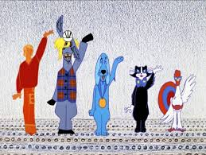

7.Фізкультхвилинка

Раз – піднялись, підтягнулись,

Два – зігнулись, розігнулись,

Три – в долоні поплескали,

На чотири – руки ширше,

П’ять – руками помахать,

Шість – дозволено сідать.

7.Хвилинка – цікавинка.

-Що ви знаєте цікавого з життя тварин?

-Коти не люблять солодкого. Кішки ямку риють правою лапкою, а коти – лівою. Кішки ви-

робляють близько 100 різних звуків, собаки лише 10.

-Віслюки живуть 30-40 років. При правильно складеному графіку, віслюки можуть працю-

вати 7-8 годин. Батьківщина їх Африка.

-Почуття нюху у собаки більш, ніж в 100 разів сильніше, ніж у людини. Собаки потіють язи-

ком. Щоб рухалось вухо, задіяно 18 видів м’язів. Басенджи – одна з пород собак, що не

гавкають.

8.Бесіда.

-Героїв якої казки ми ліпили?

-Що об’єднало в цій казці тварин?

-Чому вчить нас ця казка?

-Отже, у вас попереду ціле життя. І треба прожити його так, щоб нікому не завдати шкоди,

Болю і страждань, щоб ваші рідні пишалися вами.

І Підсумок уроку.

Один раз життя нам дається –

Дарунок прекрасний з небес.

Як сонечко гарно сміється!

А скільки на світі чудес!

І скільки безмежного дива

Що жив би на ній і жив.

-